
ESTADO DE SERGIPE

MUNICÍPIO DE ARACAJU

CÂMARA MUNICIPAL DE ARACAJU

INDICAÇÃO Nº

VEREADOR: LUCAS ARIBÉ

Senhor Presidente:

Considerando o crescimento de vegetação rasteira ao entorno do Conselho Regional de Engenharia e Agronomia de Sergipe (CREA), localizado à Avenida Dr. Carlos Rodrigues da Cruz, Bairro Capucho, conforme imagem anexa, e cujo fato é de competência da EMSURB:

Indico à Mesa, nos termos regimentais e após ouvido o Plenário, que sejam solicitadas ao Senhor LUIZ ROBERTO DANTAS DE SANTANA, Presidente da Empresa Municipal de Serviços Urbanos (Emsurb), providências para solucionar o problema apontado.

Palácio Graccho Cardoso, Aracaju, 23 de novembro de 2020.

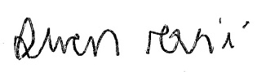
LUCAS ARIBÉ,
Vereador.

